CHỦ ĐỀ 1. MÁY TÍNH VÀ XÃ HỘI TRI THỨC
Bài 2. Trí tuệ nhân tạo trong khoa học và đời sống
* Hoạt động 1: Em ủng hộ quan điểm nào? Vì sao?
Trong tương lai không xa AI sẽ thay thế hoàn toàn con người
AI làm tốt nhiều việc nhưng không thể thay thế hoàn toàn được con người
* Một số công việc AI làm trợ lý tốt
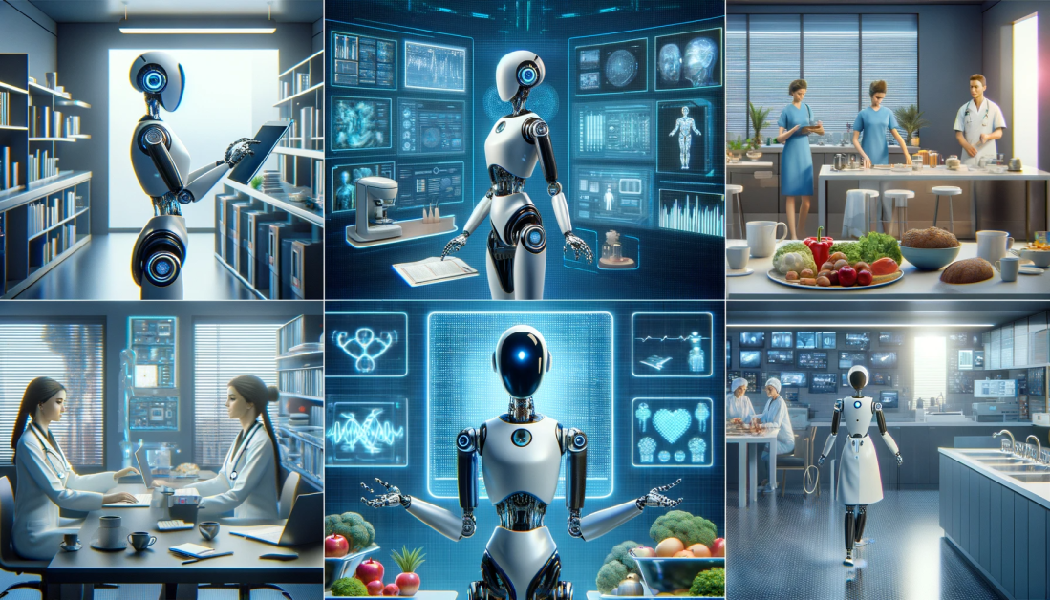
* Hiện tại có 7 lý do mà AI không thay thế được hoàn toàn con người
AI thiếu trí tuệ cảm xúc
AI chỉ có thể hoạt động với dữ liệu do con người cung cấp
Quá trình sáng tạo của AI bị giới hạn đối với dữ liệu mà nó nhận được
AI không có kỹ năng mềm
Con người kích hoạt AI hoạt động
AI là để bổ sung cho khả năng và trí thông minh của con người, chứ không phải để cạnh tranh
AI cần được kiểm tra độ tin cậy trong thực tế.
1. Trí tuệ nhân tạo và sự phát triển của một số lĩnh vực
Nhiều lĩnh vực khoa học, công nghệ và đời sống nhận được lợi ích từ AI.
Trong đó, có một số lĩnh vực tiêu biểu sau:
a. Hệ chuyên gia: là chương trình máy tính hoạt động dựa trên suy luận và trí tuệ của các chuyên gia đầu ngành trong một lĩnh vực cụ thể  Ví dụ: hệ chuyên gia MYCIN - hỗ trợ chẩn đoán chữa bệnh trong lĩnh vực Y Học | 
b. Y học và chăm sóc sức khỏe: AI giúp làm rõ nét hình ảnh chẩn đoán, đo các chỉ số y tế hỗ trợ chẩn đoán và đưa ra hướng điều trị   | 
c. Giao thông vận tải: AI hỗ trợ phát triển phương tiện giao thông tự hành | 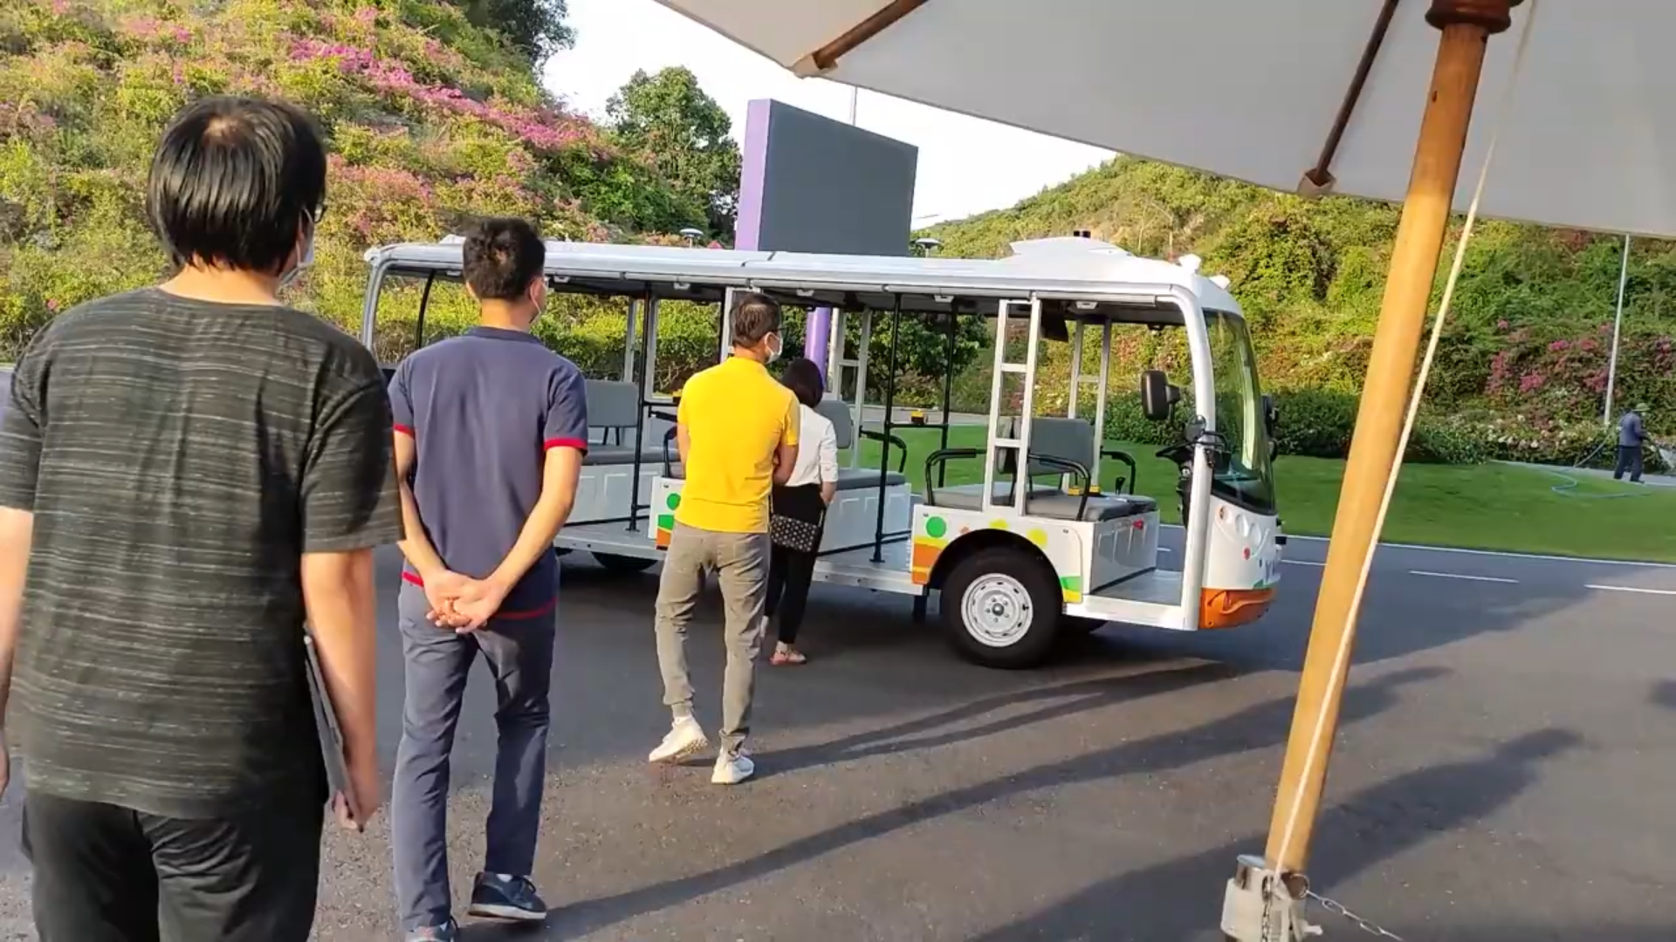
d. Tài chính ngân hàng:  - AI hỗ trợ cập nhật chứng từ tự động, phân tích, xử lý dữ liệu hỗ trợ con người ra quyết định  - AI giúp xác nhận khuôn mặt khi chuyển khoản số tiền lớn (sinh trắc học) | 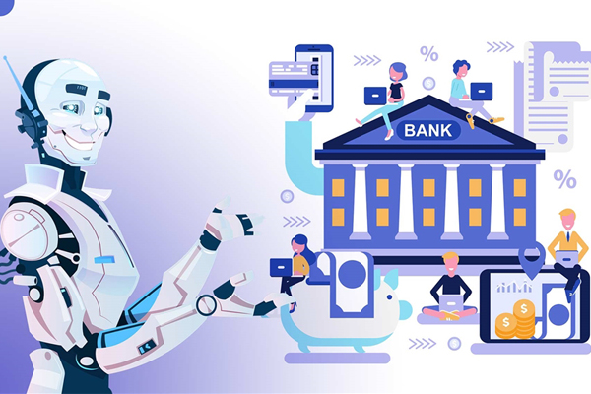
e. Sản xuất: AI điều khiển các dây chuyền lắp ráp thiết bị, máy móc | 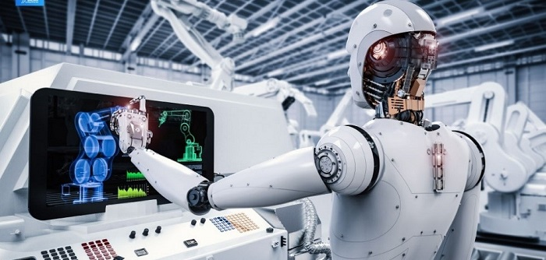
f. Giáo dục: AI hỗ trợ phát triển cá nhân hóa giáo dục và đánh giá kết quả học tập | 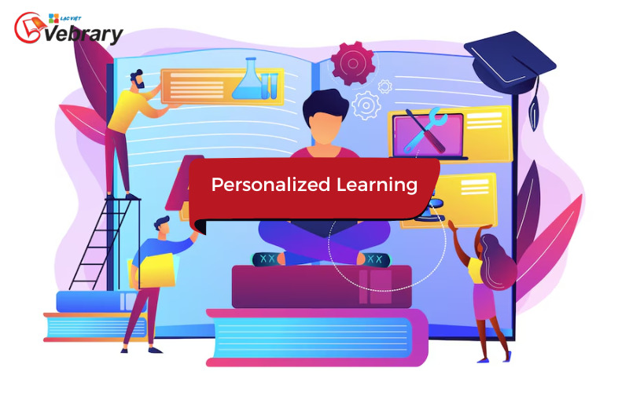
2. Trí tuệ nhân tạo và một vài cảnh báo
* Hoạt động 2: Tưởng tượng về vai trò AI trong tương lai
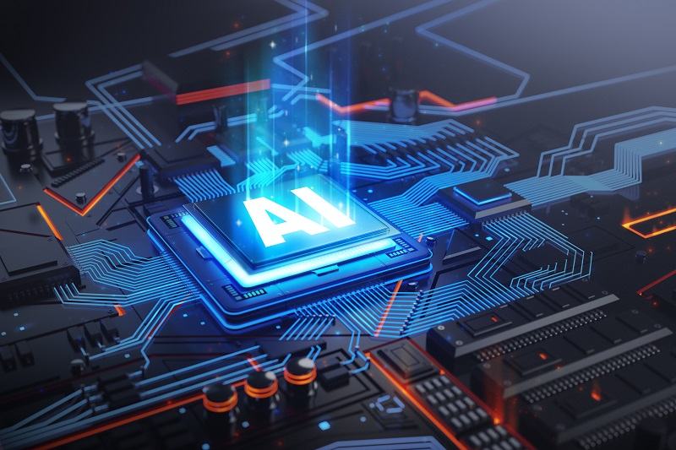
* Hiện tại AI đang bị hạn chế trong phạm vi trí tuệ nhân tạo yếu
* Tương lai các chuyên gia hy vọng phát triển thành công AI với trí tuệ nhân tạo mạnh
Ví dụ: ứng dụng AI tạo sinh xử lý văn bản - chatGPT
* Nguy cơ về AI được cảnh báo:
Áp lực con người bị thất nghiệp: do AI có thể làm được nhiều việc thay cho con người
Ảnh hưởng đến quyền riêng tư: do có nhiều AI chuyên đi thu thập dữ liệu cá nhân trên internet
Thiếu minh bạch (mờ ám): nhiều ứng dụng AI hiện nay vẫn giữ bí mật về kỹ thuật công nghệ
Rủi ro về an ninh, an toàn: nhiều AI hoạt động trực tuyến trên internet có thể bị hacker lợi dụng để xâm nhập vào các hệ thống bất hợp pháp
CÂU HỎI VÀ BÀI TẬP
